**第14回箱づくり法全国研修会in長岡 のご案内**

**箱づくり法とは、**箱を作り、振り返る一連の作業を通して対象者の作業遂行能力･対人機能などを評価する作業面接です。作業体験を共有することによって、客観的指標と主観的体験内容に基づき、具体的な援助方法を対象者とお互いに確認することができます。また、数値化、視覚化されたデータは対象者や治療チームに具体的なエビデンスを提供します。研修は臨床で使えるようになることを重視し、講義だけでなく演習を中心としています。受講者の方には、箱づくり法のやり方やデータの読み方をティーチング・アシスタント（ＴＡ）やスーパーバイザー（ＳＶ）が丁寧にサポートさせていただきます。受講者、スタッフ共に、普段の臨床場面で見落とし、見誤り、思い込みに陥りがちな治療者自身の“評価の目”を養い、“評価の目”を振り返る貴重な機会になると共に、中身の濃い２日間をお約束できるのではないかと自負しております。今年は初めて新潟県の長岡市での開催となります。ベテランの方も初心者の方も奮ってご参加くださいますようご案内申し上げます。なお、既習者の方はＴＡとしてご参加いただけます(研修費無料)ので、ご希望の方はお問い合わせ下さい。（第14回箱づくり法全国研修会　実行委員長：早川　昭）

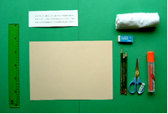　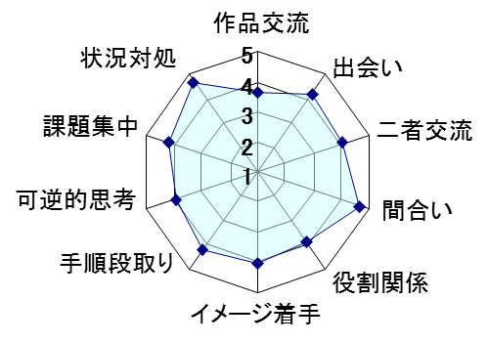　　

（プロフィールの一部）

**日時： 2017年7月1日・2日(土･日) 受付　8:30～**

1日目　8:50～17:30　　　2日目　9:00～13:00

**場所： 研修会会場･･･晴陵リハビリテーション学院（新潟県長岡市大字日越319）**

　　　 宿泊/レポート作成会場･･･長岡ターミナルホテル（長岡駅前）

定員： 20名（先着順）

内容： 講義･･･箱づくり法の概要･実施方法･結果の集計と解釈･事例紹介

演習･･･実際に被検者・検者を体験しながら、データの読み方も学びます。

　 自己自身の作業特性や評価の視点について振り返るよい体験にもなります。

全体討論：各自のまとめの発表を中心に結果の解釈や質疑応答を行います。

**講師：冨岡　詔子（信州大学名誉教授　箱づくり法研究会代表）他研究会メンバー**

参加費：　参加費26,000円（研修費15,000円(会場費・事前の教材送料含む)、宿泊費11,000円(1泊2食付)）

　（合宿形式になります）**要ノートＰＣ持参**

　　　　　教材費(テキスト・マニュアル・用紙・CDなど)4,100円（お持ちでない方のみ販売します）

**申込み締め切り：2017年6月2日(金)**

**＊**参加ご希望の方は、「氏名」「所属」「協会番号」「連絡先電話番号」「連絡先メールアドレス」を明記の上、下記までE-mailにてお申込みください。申込書をお送りします。

**＊**ＯＴ協会生涯教育基礎ポイント　2ポイントを付与します。

**＊**ＴＡでの参加をご希望の方は、参加要件がございますので早めにお問い合わせください。

**申込み･問い合わせ：箱づくり法研究会事務局**栗林美智子

〒381-2227　長野市川中島町今井原11-1　　長野保健医療大学

**TEL.026-283-6111　　FAX.026-283-6122　　E-mail:kuribayashi.michiko@shitoku.ac.jp**

**＊**1日目の夜はデータのまとめ等がありますが、担当者が実施・データ収集・まとめの全過程を懇切丁寧にサポートします。